**凸优化20181114课后作业**

董岩 2018211072 自动化

**一、**

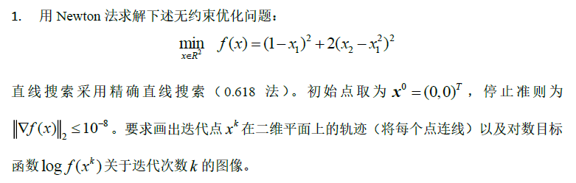

**计算结果：**

经过4次迭代（含初始点），达到计算精度要求。4次迭代中，坐标依次为：

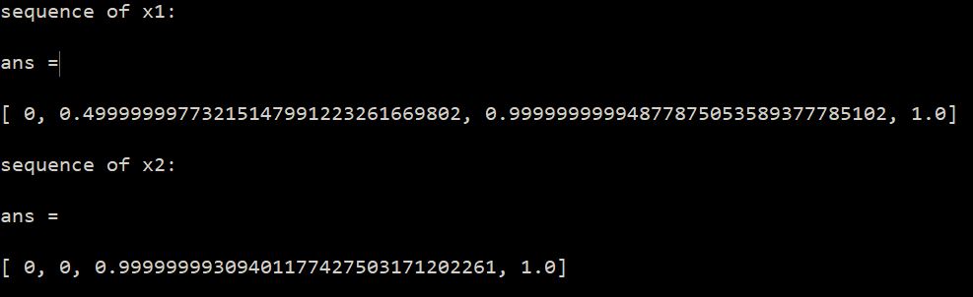

计算结果依次为：

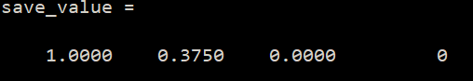

梯度依次为：

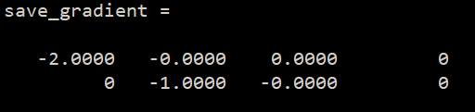

**绘制曲线**

轨迹如下：

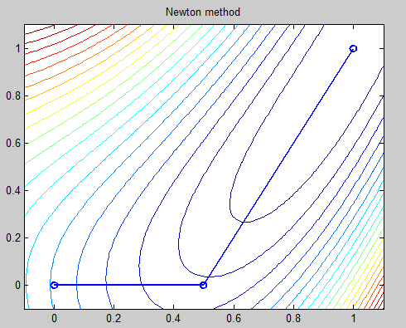

$log⁡f(x^{k})$ 图像：

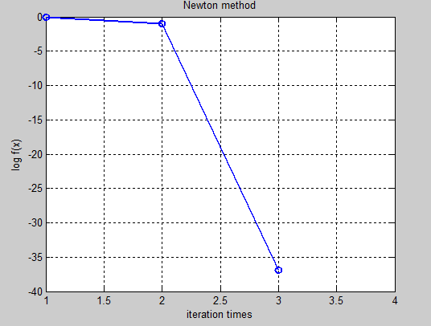

由于第四次取值为 $-∞$ 所以未能画出

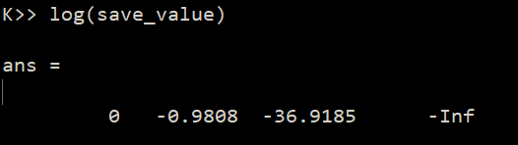

**二、**

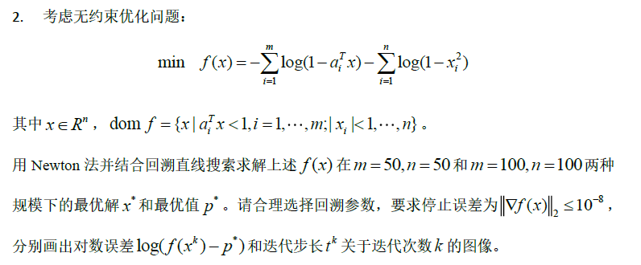

**1、 A_50规模**

当选取初始点为0时，计算结果：

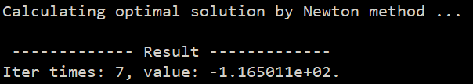

当选取初始点为0时，误差与步长曲线：

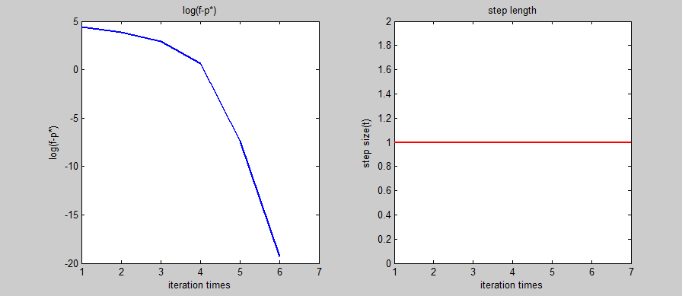

而对于随机初始值，计算结果相同，但迭代次数会增多，但并未超过15次：

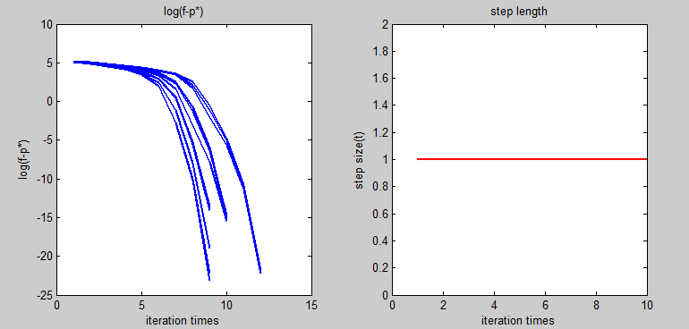

并且可以看出，当进入二次收敛以后，迭代次数均在5次之内达到目标阈值。

**2、 A_100规模**

当选取初始点为0时，计算结果：

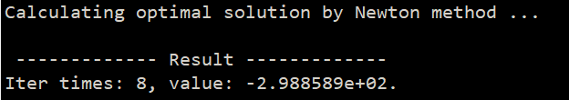

当选取初始点为0时，误差与步长曲线：

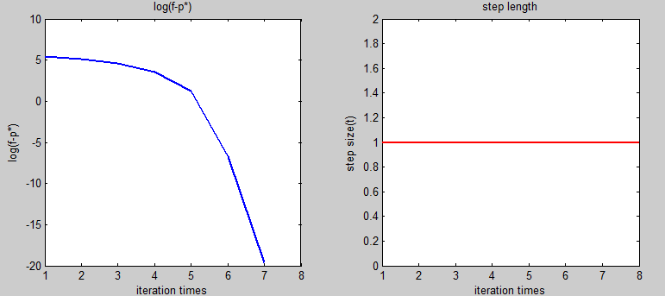

而对于随机初始值，计算结果相同，但迭代次数会增多，但都在20次以内：

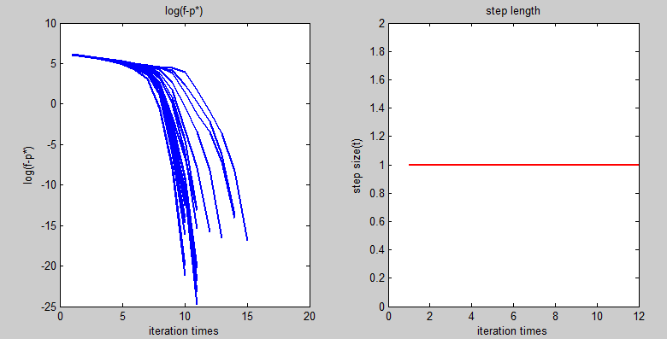

并且可以看出，当进入二次收敛以后，迭代次数均在5次之内达到目标阈值。